CAMERA FILM præsenterer

KVINDE, UKENDT
Af JEAN-PIERRE & LUC DARDENNE

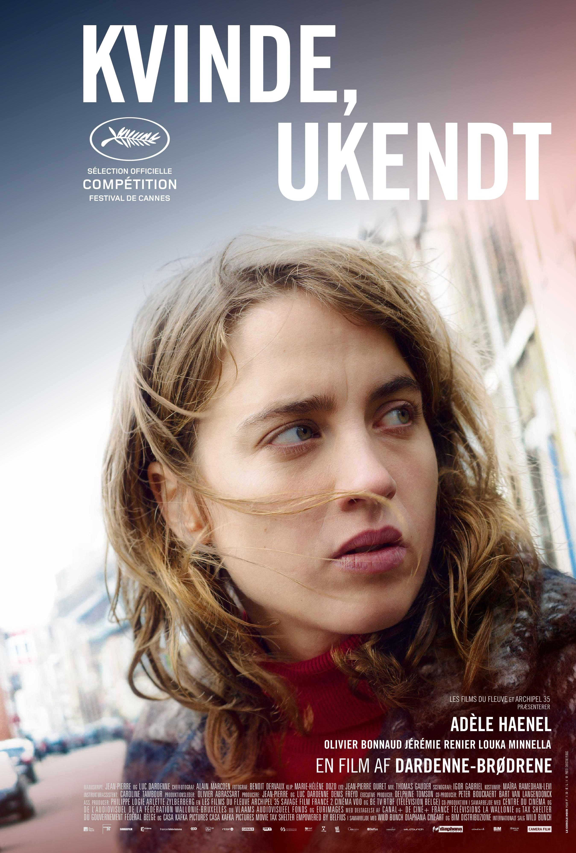

Danmarkspremiere den 8. juni

Kort synopsis

Jenny Davin (Adèle Haenel) arbejder i et rutinepræget job som vikar på en offentlig lægeklinik. Hun har kun få dage tilbage og begynder derefter i en langt mere prestigefuld stilling i et privat lægehus. Da det en aften efter klinikkens lukketid ringer på, siger Jenny til sin unge, usikre assistent, Julien, at han ikke skal åbne døren. ”Vi er lukket for i dag” som hun nøgternt forklarer. Men næste dag opsøges hun af politiet. En uidentificeret, afrikansk kvinde er fundet død i nærheden, og det var den kvinde, der i desperation ringede på klinikkens dørtelefon. Havde hun ladet Julien åbne døren, ville kvinden sandsynligvis stadig være i live.
I hænderne på de dobbelte Guldpalme-vindere, Jean-Pierre og Luc Dardenne, udvikler historien sig til en gribende og dragende kriminalintrige - og et besk studie af samfundets flossede moral.

Lang synopsis

I ’Kvinde, ukendt’ fortsætter de belgiske socialrealister, brødrene Jean-Pierre og Luc Dardenne deres lange tradition for undersøgelser af samtidens moralske depravation og etiske relativisme. I lighed med deres seneste film, arbejdsløshedsdramaet ’To dage, én nat’ (2014), sker dette med en karakteristisk observerende distance og uden løftede pegefingre.

Dr. Jenny Davin (Adèle Haenel) arbejder som vikarierende læge på en offentlig klinik, hvor dagligdagen går med rutinebesøg og feberredninger. Hun har taget vikariatet som en tjeneste for sin aldrende mentor, Dr. Habran, men er ikke interesseret i at fortsætte. Om få dage skal hun begynde i et velbetalt, prestigefyldt job i et privat lægehus og kan dermed tage et skridt op ad karrierestigen.

I lægehuset arbejder hun sammen med sin unge assistent, den medicinstuderende Julien (Olivier Bonnaud), der ikke har Jennys kølige overblik. Det bliver tydeligt i en af filmens første scener, da en grådkvalt mor ankommer til klinikken med sin søn, der er i kramper. Trods gentagne opfordringer står Julien som stivnet, da Jenny beder ham om hjælp. Selv da det viser sig, at drengen ikke er i fare, er Julien fortsat i chok. Jenny skælder ham ud og formaner, at den slags er man nødt til at kunne rumme som læge. ”En god læge kan styre sine følelser” forklarer hun. Julien ved ikke, hvordan han skal respondere, hvilket irriterer Jenny endnu mere, så da det efter klinikkens lukketid ringer på døren, og Julien instinktivt skal til at lukke op, beder Jenny ham studst om at lade være.

Samme aften deltager Jenny i en reception på sin nye arbejdsplads, Kennedy Centret, hvor det står klart, at hun er særligt udvalgt til posten som stedets nye læge blandt et hav af ansøgere. Senere kører hun forbi en af sine patienter, en ung, kræftsyg mand, der har skrevet en henført sang til hende. Der hersker således ingen tvivl om, at Dr. Davin er en særdeles dygtig læge.

Da hun ankommer til klinikken næste morgen, overraskes hun af det lokale politi, der er i færd med at undersøge omstændighederne bag et dødsfald. En ung, afrikansk kvinde er fundet død i nærheden af en byggeplads ved byens flod. Da hun ikke havde noget identifikationskort på sig, aner de ikke, hvem hun er. Det viser sig at være den kvinde, der aftenen forinden i desperation ringede på klinikkens dør, og betjentene vil gerne se overvågningsbåndet. Jenny viser dem det og ser selv med, og da hun ser den meget unge, forfulgte kvindes fortvivlede ansigt på de grovkornede optagelser, rammes hun af skyld. Havde hun åbnet døren, havde kvinden formentlig fortsat været i live.

Omgivelserne forsikrer Jenny, at alle ville have gjort det samme i hendes sted. Man åbner ikke nødvendigvis døren efter lukketid. Men den pligtopfyldende læge kan ikke bruge deres forklaringer til andet end at blive bekræftet i sit eget ansvar i sagen. Jenny sætter nu alt ind på at finde ud af, hvem den ukendte kvinde var. Med sin telefon tager hun et billede fra overvågningsvideoen og begynder at vise det til sine patienter i håb om at få bare en smule indsigt. Men alle veje synes at ende blindt. Ingen kender til hende. Samtidig beslutter Julien sig for at forlade byen og droppe medicinstudiet. Han magter ikke presset og har besluttet sig for ikke at ville være læge. Også den beslutning piner Jenny, der frygter, at det var hendes udfald mod ham, der har gjort ham usikker.

Sagen om den ukendte kvindes død katapulterer Jenny ud på et detektivisk færd, som i Dardenne-brødrenes ferme instruktørhænder giver indsigt i et moralsk flosset samfund, hvor enhver er sig selv nærmest - og hvor en anonym afrikaners liv tilsyneladende ikke har samme værdi som andres.
Da Jenny en dag viser billedet til en af sine patienter, teenagedrengen Bryan (Louka Minella), fornemmer hun noget. Jenny overbevist om at Bryan, der nægter kendskab til kvinden, helt sikkert har set hende før. Det viser sig også at være korrekt, men hvor meget Bryan ved, og hvor meget han undlader at sige, forbliver tvetydigt. Da Bryans far (Dardenne-veteranen Jérémie Renier, der blandt andet spillede Bruno i ’Barnet’ (2005)) begynder at blande sig bliver sagen kun endnu mere mudret, og de trusler, Jenny allerede har fået fra det lokale prostitutionsmiljø forstærkes.

Jenny vier al sin vågne tid til at finde ud af, hvem den ukendte pige er. Hun dropper det velbetalte job på privatklinikken, og flytter alle sine ejendele ind i den lille praksis. Hun køber også et gravsted til pigen. Jenny begynder at føre en skyggetilværelse, hvor alt handler om drabet, og som publikum opdager man efterhånden, hvor lidt vi ved om Jenny. Hun har ingen familie, er aldrig i sit eget private rum, de fleste af hendes samtaler foregår per telefon, og hun spiser stort set kun den mad, som patienterne venligt tilbyder hende på de mange hjemmebesøg. Ligesom i ’Barnet’, hvor titlen både peger på den nyfødte baby, men også på Bruno, den far, der mere er et barn end en voksen, så er titlen også her dobbelttydig. Der er to ukendte kvinder i ’Kvinde, ukendt’.

Jean-Pierre og Luc Dardennes faste fotograf, Alain Marcoen, der har filmet alle deres film, lader de upolerede billeder understøtte den socialrealistiske fortælling. Det hårde belgiske forstadsmiljø fremstår råt og nedbarberet, ligesom den skrabede lydside, der er præget af billyde, telefonopkald og døre, der åbner og lukker.

’Kvinde, ukendt’ var i hovedkonkurrencen om Guldpalmen i Cannes sidste år.

Om instruktørerne

Jean-Pierre og Luc Dardenne har gennem de sidste tre årtier været leveringsdygtige i socialt engagerede dokumentar- og spillefilm. De fik deres store gennembrud, da ’Rosetta’ (1999) modtog Guldpalmen i Cannes. Samme anerkendelse nød ’Barnet’ fra 2005.

Udvalgt filmografi

- To dage, én nat (2014)
- Drengen med cyklen (2011)
- Lorna’s Silence (2008)
- Barnet (2005)
- Le fils – sønnen (2002)
- Rosetta (1999)
- Løftet (1996)

Credits

Dr. Jenny Davin Adèle Haenel
Julien Olivier Bonnaud
Bryan Louka Minnella
Bryans far Jérémie Renier
Bryans mor Christelle Cornil
Dr. Habran Yves Larec
Den ukendte kvinde Ange-Déborah Goulehi

Klip Marie-Hélène Dozo
Kamera Alain Marcoen
Lyd Jean-Pierre Duret
Manuskript Jean-Pierre og Luc Dardenne
Instruktion Jean-Pierre og Luc Dardenne
Producere Jean-Pierre og Luc Dardenne og Denis Freyd

Originaltitel La fille inconnue
Længde 113 minutter
Lande/år Belgien og Frankrig/2016

www.camerafilm.dk

